ООО «Турцентр-ЭКСПО» г. Белгород, ул. Щорса, 64 а, III этаж
Остановка ТРЦ «Сити Молл Белгородский»
www.turcentr31.ru т./ф: (4722) 28-90-40; тел: (4722) 28-90-45; +7-951-769-21-41

Абхазия, СУХУМ, «ВИОЛА» Лето 2022

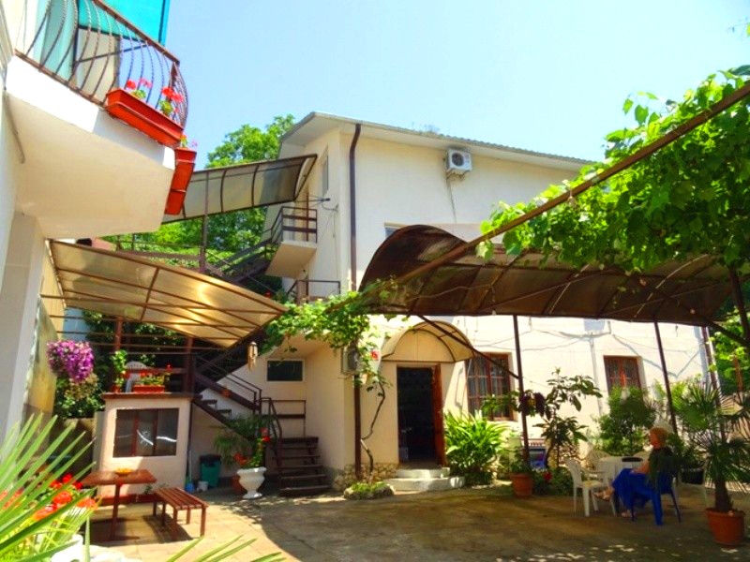Гостевой дом «Виола» расположен в курортном районе Сухума. Сухум– столица Абхазии, город с очень давними курортными традициями, расположенный в 110-ти км от границы с Россией на берегу обширного Сухумского залива Чёрного моря. Город защищён высокими горными хребтами Кавказа от вторжений холодных воздушных масс с севера. Отдых в Сухуми многогранен как нигде в Абхазии. Здесь и широкие протяжённые пляжи, и театры с музеями, и особая атмосфера городских улиц со старой архитектурой. Сухум утопает в субтропической зелени, радует глаз белоснежными отреставрированными зданиями, чуть в стороне от этого великолепия плещется тёплое лазурное море. В 5 минутах ходьбы - рынок, сеть магазинов, аптека, множество кафе и ресторанов, набережная в 300-х метрах. Сам город — настоящий экзотический парк и музей под открытым небом. В окрестностях Сухума также расположилось большое число интереснейших экскурсионных объектов. Все экскурсии по достопримечательностям Абхазии организуем из дома. Гостевой дом «Виола» приглашает вас отдохнуть в комфортных условиях.На территории гостевого дома работает Wi-Fi. Оборудована общая кухня — столовая. В зоне отдыха под банановыми пальмами столики, мангал и барбекю, теннисный стол. Так же во дворе есть столовая, где можно по желанию питаться по-домашнему вкусно и не дорого, продегустировать натуральные соки, вина, чачу.

Размещение: «Эконом» 2-х, 3-х, 4-х местные номера удобствами на этаже на 3 номера или на территории (WC, душ, ТВ, сплит-система, холодильник, интернет, односпальные и двуспальная кровати, шкаф, прикроватные тумбочки, журнальный столик, вешалка, зеркало).

«Комфорт» 2-х местные номера с удобствами (WC, душ, ТВ, сплит-система, холодильник, телевизор, интернет, односпальная и двуспальная кровати, доп. место- кресло-кровать, шкаф, прикроватные тумбочки, журнальный столик, вешалка, зеркало).
Пляж: 5 мин – песчаный и галечный.
Питание: общая кухня (самостоятельно).
Дети: до 5 лет на одном месте с родителями – 6600 руб., до 12 лет скидка на проезд – 200 руб.

Стоимость тура на 1 человека (7 ночей) + трансфер от границы за доп. плату
Размещение  Заезды | ЭКОНОМ  с удоб. на этаже на 3 номера или на террит. |  |  |  | КОМФОРТ
 | 2-х мест. | 3-х мест. | 4-х мест. | Доп. место | 2-х мест.  с удоб. | Доп.  место
30.05.-08.06. | 11250 | 10900 | 10750 | 10100 | 13700 | 11000
06.06.-15.06. | 11350 | 11000 | 10850 | 10200 | 13800 | 11200
13.06.-22.06. | 11450 | 11100 | 10950 | 10300 | 13900 | 11400
20.06.-29.06. | 11550 | 11200 | 11050 | 10400 | 14000 | 11600
27.06.-06.07. | 11850 | 11400 | 11250 | 10600 | 14500 | 11800
04.07.-13.07. | 12250 | 11600 | 11400 | 10800 | 15100 | 12000
11.07.-20.07. | 12450 | 11950 | 11750 | 10800 | 15950 | 12200
18.07.-27.07. | 12450 | 11950 | 11750 | 10800 | 15950 | 12200
25.07.-03.08. | 12450 | 11950 | 11750 | 10800 | 15950 | 12200
01.08.-10.08. | 12450 | 11950 | 11750 | 10800 | 15950 | 12200
08.08.-17.08. | 12450 | 11950 | 11750 | 10800 | 15950 | 12200
15.08.-24.08. | 12450 | 11950 | 11750 | 10800 | 15950 | 12200
22.08.-31.08. | 12250 | 11750 | 11550 | 10600 | 15750 | 12000
29.08.-07.09. | 11850 | 11550 | 11350 | 10600 | 15550 | 11800
05.09.-14.09. | 11650 | 11350 | 11150 | 10600 | 15350 | 11600
12.09.-21.09. | 11450 | 11150 | 11050 | 10400 | 14350 | 11400
19.09.-28.09. | 11350 | 11000 | 10850 | 10200 | 13900 | 11200
В стоимость входит: проезд на автобусе, проживание в номерах выбранной категории, сопровождение, страховка от несчастного случая. Курортный сбор за доп. плату. Трансфер от границы за доп. плату.

Выезд из Белгорода еженедельно по понедельникам.
Хочешь классно отдохнуть – отправляйся с нами в путь!!!!

